1: Cài đặt Json server

npm install -g json-server

// -g là global => cài trên máy , ở đâu cũng xài

// tài liệu : <https://github.com/typicode/json-server>

2: Tạo file đuôi .json

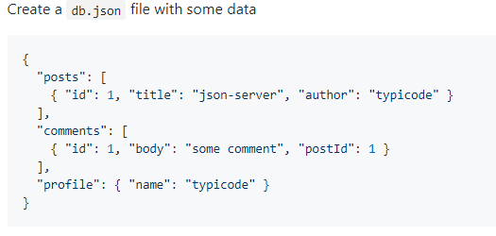

Với posts, comments là tên của resource

Vd: khi get dữ liệu posts => localhost:3000/posts

3: Start server

json-server --watch db.json